

МIНIСТЕРСТВО ОСВIТИ І НАУКИ УКРАЇНИ

НАЦІОНАЛЬНИЙ ТЕХНІЧНИЙ УНІВЕРСИТЕТ УКРАЇНИ

“КИЇВСЬКИЙ ПОЛІТЕХНІЧНИЙ ІНСТИТУТ

ІМЕНІ ІГОРЯ СІКОРСЬКОГО”

Факультет прикладної математики

Кафедра програмного забезпечення комп’ютерних систем

**Лабораторна робота №6**

з дисципліни “Основи програмування”

тема “**Структури даних**”

|  |  |  |
| --- | --- | --- |
| Виконав(ла)  студент(ка) I курсу  групи КП-92  Мовчан Максим  (*прізвище, ім’я, по батькові*)  варіант №21 |  | Перевірив  “____” “____________” 20___ р.  викладач  Гадиняк Руслан Анатолійович  (*прізвище, ім’я, по батькові*) |

Київ 2019

**Мета роботи**

Навчитися створювати нові типи даних структур та використовувати змінні цих типів.  
Навчитись виконувати операції над значеннями структур даних та використовувати значення-структури у користувацьких функціях.

**Постановка завдання**

Намалювати у консолі набір графічних взаємозалежних об'єктів, параметри яких можна змінювати вводом користувача.

Варіант: Slide 21

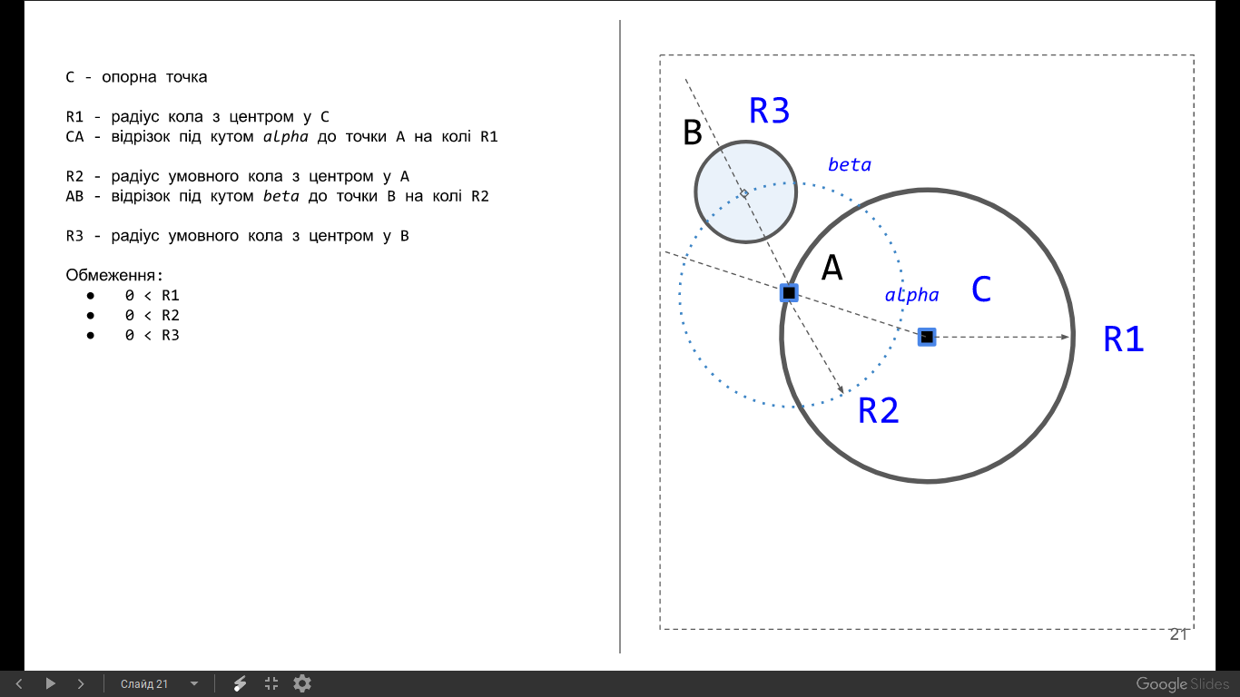

Графічні об'єкти, імена яких виділені на слайді варіанту синім кольором можна змінювати командами користувача. Графічні об'єкти з чорними назвами залежать від інших графічних об'єктів і їх параметри потрібно автоматично обчислювати на основі параметрів інших об'єктів.

Варіант завдання містить обмеження деяких параметрів. При зміні параметрів не допускати вихід їх значень за допустимі межі.

**Аналіз вимог і проектування**

Типи структур:

* Loc з параметрами x та y
* Color з параметрами R G B
* Ball з параметрами Loc loc та radius

Об’єкти:

* Ball A
* Ball B
* Ball C

Формули:

* B.loc.x = (A.loc.x + A.radius * cos(angle))
* B.loc.y = (A.loc.y + A.radius * sin(angle))
* C.loc.x = (B.loc.x + B.radius * cos(angle1))
* C.loc.y = (B.loc.y + B.radius * sin(angle1))

Клавіші:

|  |
| --- |
| w |
| A.loc.y++ |

|  |
| --- |
| s |
| A.loc.y-- |

|  |
| --- |
| a |
| A.loc.x-- |

|  |
| --- |
| d |
| A.loc.x++ |

|  |
| --- |
| r |
| A.radius++ |

|  |
| --- |
| t |
| A.radius-- |

|  |
| --- |
| y |
| angle += pi / 18 |

|  |
| --- |
| u |
| angle -= pi / 18 |

|  |
| --- |
| h |
| angle1 -= pi / 18 |

|  |
| --- |
| j |
| angle1 += pi / 18 |

|  |
| --- |
| f |
| B.radius++ |

|  |
| --- |
| g |
| B.radius-- |

|  |
| --- |
| v |
| C.radius++ |

|  |
| --- |
| b |
| C.radius-- |

**Тексти коду програм**

|  |
| --- |
| **main.c** |
| #include <math.h>  #include <progbase.h>  #include <progbase/canvas.h>  #include <progbase/console.h>  #include <stdio.h>  #include <stdlib.h>  struct Loc {  int x;  int y;  };  struct Color {  int R;  int G;  int B;  };  struct Ball {  struct Loc loc;  int radius;  };  int main() {  const float pi = 3.14159265;  struct Ball A;  struct Ball B;  struct Ball C;  struct ConsoleSize cs = Console_size();  int w = cs.columns;  int h = cs.rows * 2;  A.loc.x = w / 2;  A.loc.y = h / 2;  float angle = 2 * pi;  float angle1 = angle;  if (w < h) {  A.radius = w / 6;  } else {  A.radius = h / 6;  }  B.radius = A.radius / 2;  C.radius = B.radius / 2;  struct Color colA;  struct Color colB;  struct Color colC;  colA.R = 0;  colA.G = 128;  colA.B = 128;  colB.R = 255;  colB.G = 215;  colB.B = 0;  colC.R = 128;  colC.G = 0;  colC.B = 0;  Canvas_invertYOrientation();  int key;  do {  Console_clear();  B.loc.x = (A.loc.x + A.radius * cos(angle));  B.loc.y = (A.loc.y + A.radius * sin(angle));  C.loc.x = (B.loc.x + B.radius * cos(angle1));  C.loc.y = (B.loc.y + B.radius * sin(angle1));  Canvas_setSize(w, h);  Canvas_beginDraw();  Canvas_setColorRGB(colA.R, colA.G, colA.B);  Canvas_strokeCircle(A.loc.x, A.loc.y, A.radius);  Canvas_setColorRGB(colB.R, colB.G, colB.B);  Canvas_putPixel(B.loc.x, B.loc.y);  Canvas_setColorRGB(colC.R, colC.G, colC.B);  Canvas_strokeCircle(C.loc.x, C.loc.y, C.radius);  Canvas_endDraw();  key = Console_getChar();  switch (key) {  case 'w':  A.loc.y++;  break;  case 's':  A.loc.y--;  break;  case 'd':  A.loc.x++;  break;  case 'a':  A.loc.x--;  break;  case 'r':  A.radius++;  break;  case 't':  A.radius--;  if (A.radius < 0)  A.radius = 0;  break;  case 'y':  angle += pi / 18;  break;  case 'u':  angle -= pi / 18;  break;  case 'h':  angle1 -= pi / 18;  break;  case 'j':  angle1 += pi / 18;  break;  case 'f':  B.radius++;  break;  case 'g':  B.radius--;  if (B.radius < 0)  B.radius = 0;  break;  case 'v':  C.radius++;  break;  case 'b':  C.radius--;  if (C.radius < 0)  C.radius = 0;  break;  }  } while (key != '\n');  return 0;  } |

**Приклади результатів**

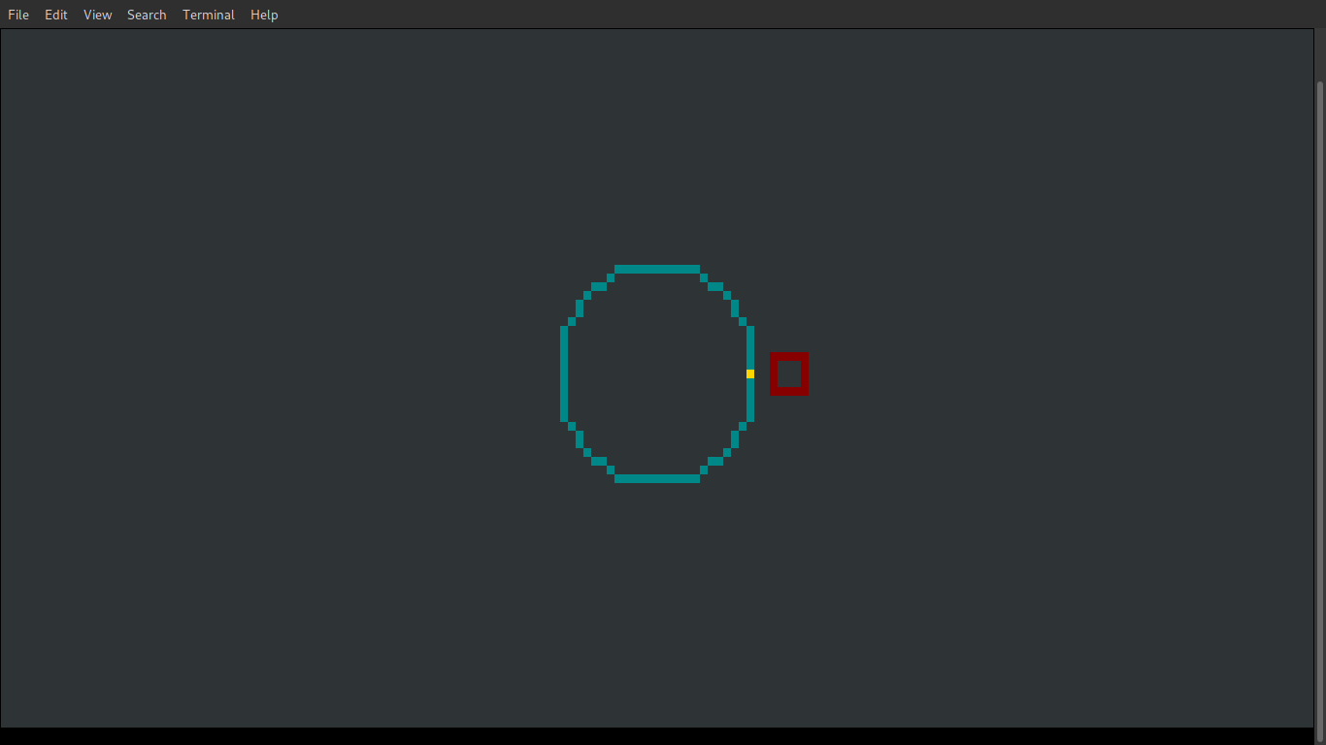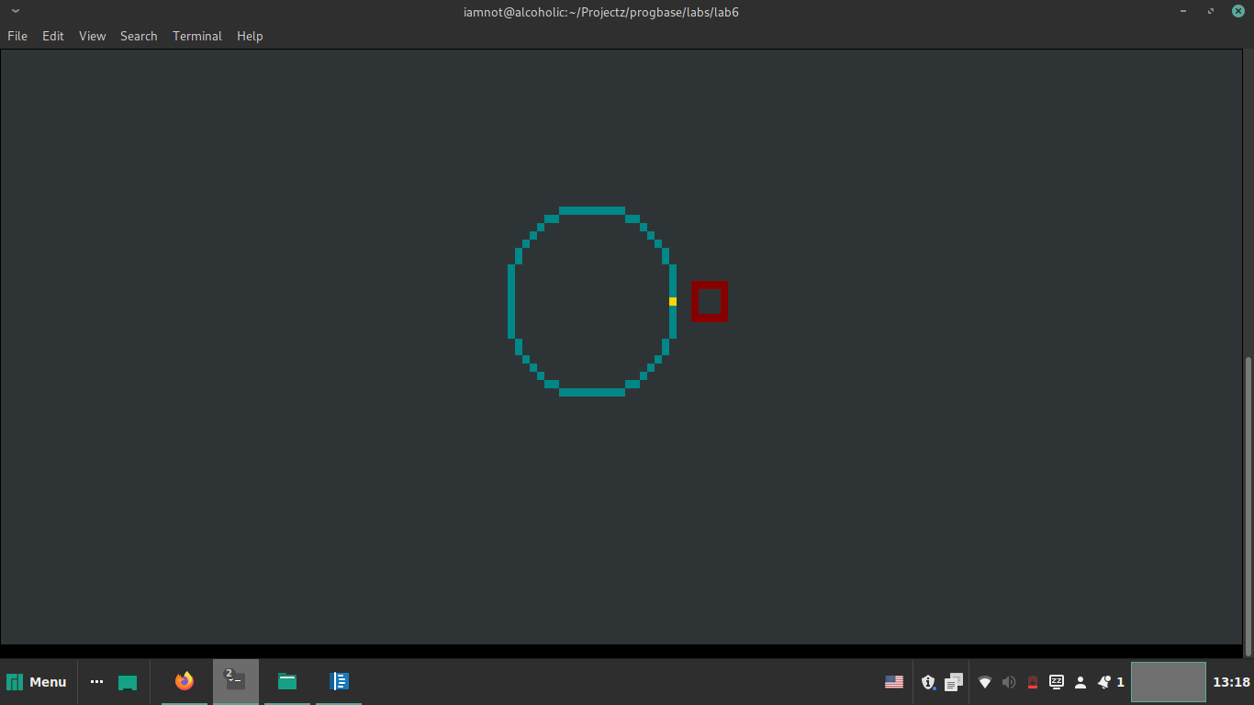

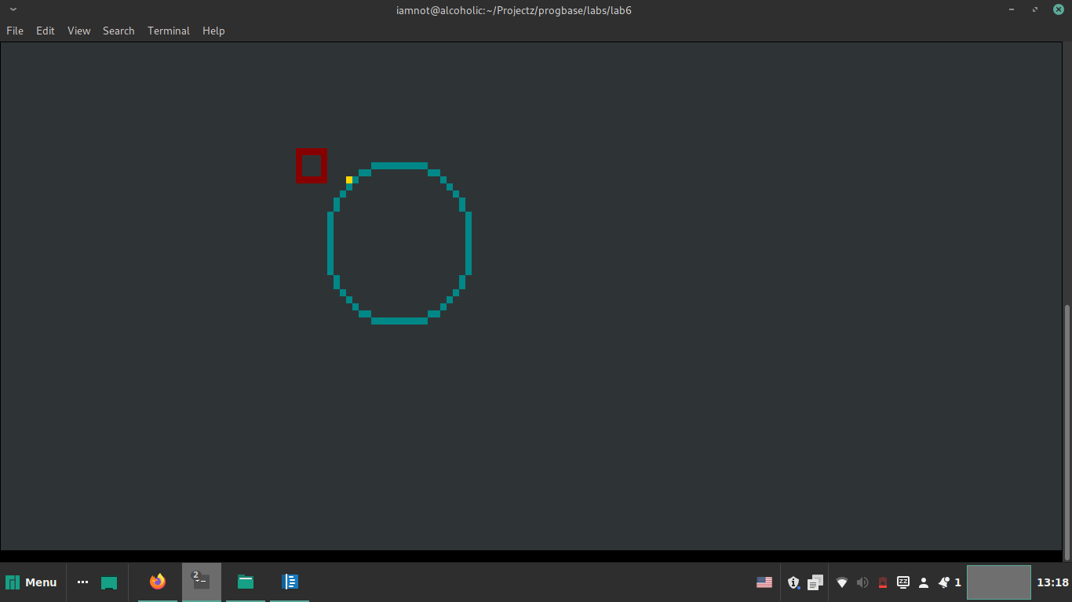

**Висновки**

Виконавши дану лабораторну роботу я навчився використовувати структури даних, малювати за допомогою модуля canvas з бібліотеки libprogbase і отримувати ввід з клавіатури.  
Також навчився виконувати операції над значеннями структур даних та використовувати значення-структури у користувацьких функціях.

Компіляція всього коду відбувалася за допомогою компілятора gcc.